**树洞小程序**

**1 项目介绍**

**1.1 导图**

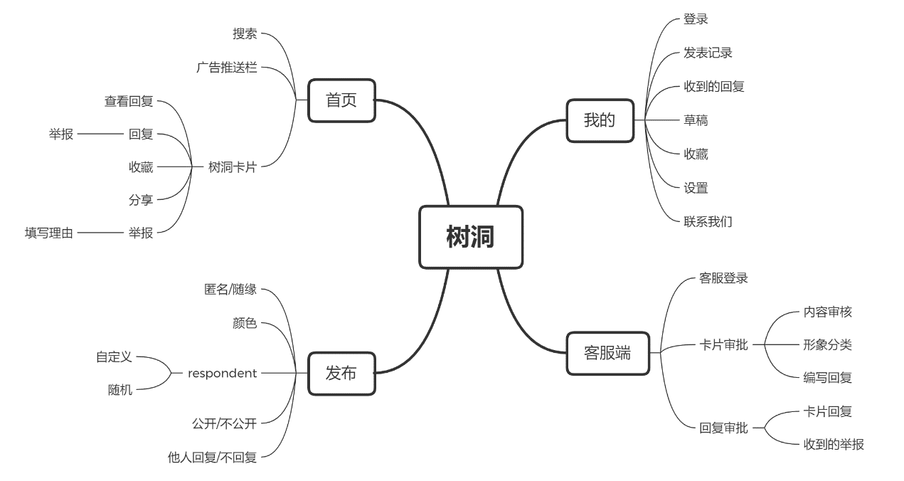**1.2 定位**

* 提供记录心事秘密或是学业、生活、情感等问题的诉说渠道，满足倾诉需求，释放心理压力
* 倾诉者+倾听者（客服+其他用户），通过交流使倾诉者获得关怀鼓励，改善情绪
* 互动+人设形象

**1.3 主题色调**

黑色/浅色治愈系(?)

**2 用户画像**

* 心里有秘密无法说给身边的人听，但是又想将负面情绪释放出去
* 不同于写在日记里的倾诉，用户想要获得反馈与建议
* 仅以发泄为目的，内容无营养，单纯吐槽，没有获得反馈的需求

**3 使用介绍**

**3.0 登录**

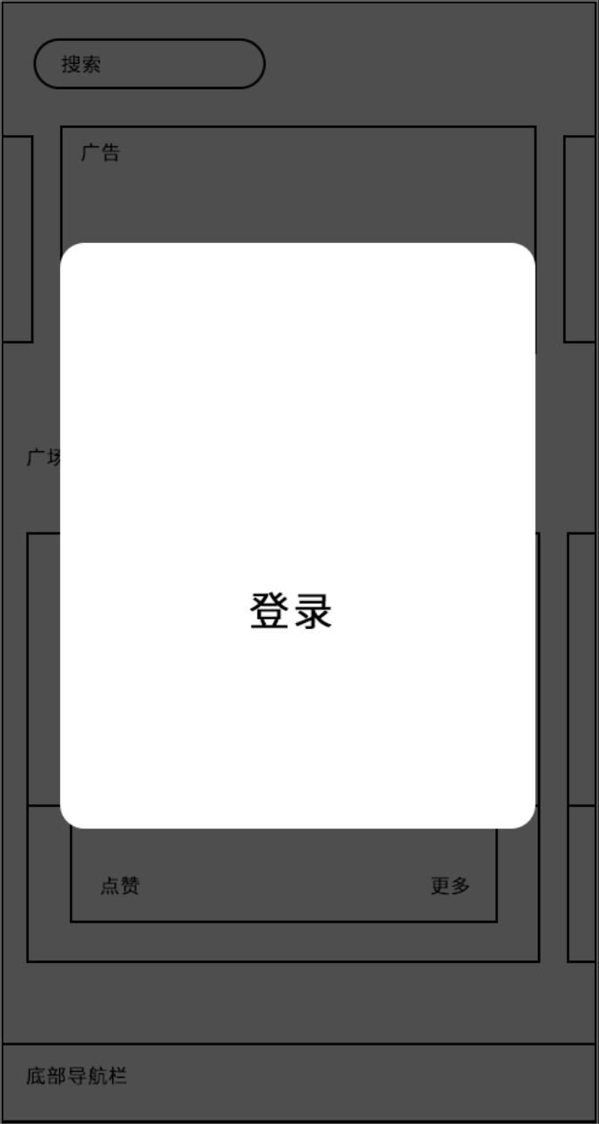第一次进入小程序后弹出窗口引导用户登录，可选择跳过，之后在【我的】页面中可继续进行登录。

**3.1 首页**

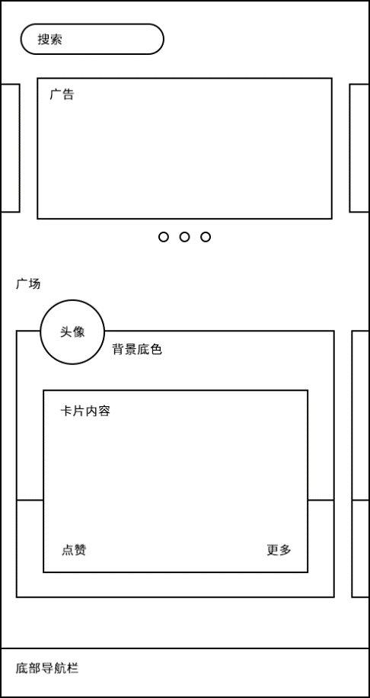 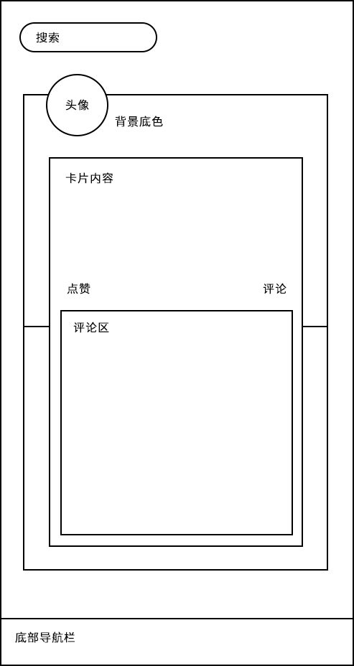

**【搜索】**搜索希望涵盖在卡片里的关键词

**【广告推送栏】**

* 左右滑动形式
* 内部活动/外部推送

**【广场】**

* 左右滑动形式
* 卡片：树洞内容+点赞+收藏
* 点击更多，展开大图页面，显示评论区内容
* 筛选内容（一些类似于简短纯吐槽发泄无营养的内容不会被显示）

**【底部导航栏】**首页+发布+我的

**【大图页面】**

* 评论区：客服回复+其他用户评论
* 评论：添加评论
* 举报+分享(?)
* 可选择右滑继续查看下一张卡片或通过返回键回到首页广场继续查看缩略版卡片

**3.2 发布**

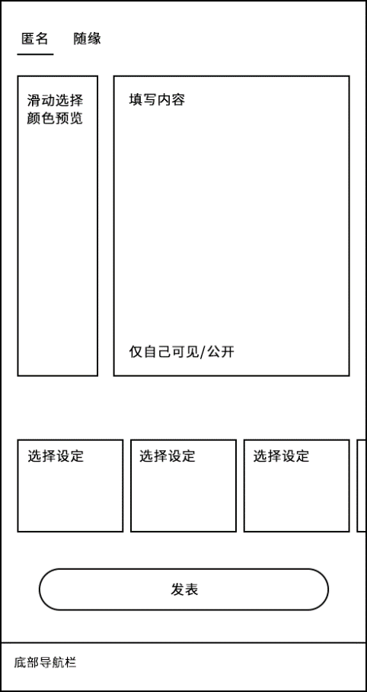**【滑动选择颜色预览】**类似于ios闹钟设置

**【公开/不公开】**如选择仅自己可见则不会显示在首页中

**【选择设定】**选择期待的respondent类型 也可以随机 或者不接受回复

**3.3 我的**

**3.3.1 版本1**

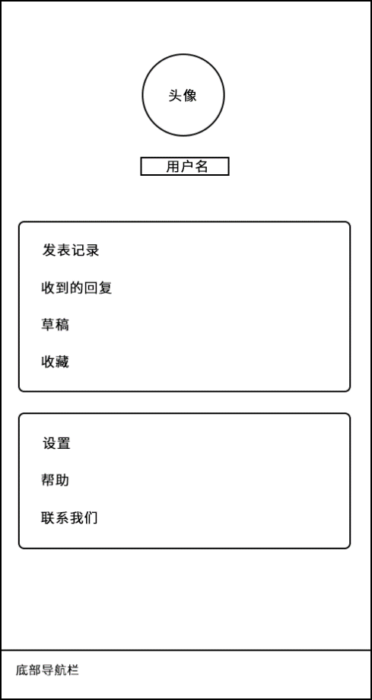**【发布记录】**发布过的卡片夹（包含未公开及公开的树洞）

**【收到的回复】**包含客服回复及其他用户的评论

**【草稿】**未发布的卡片夹，供继续编辑

**【收藏】**收藏过的卡片夹

**【设置】**颜色模式(?)/退出登录/关于

**【帮助】**介绍引导如何使用(?)

**【联系我们】**志愿者申请通道(?)

**3.3.2 版本2**

* 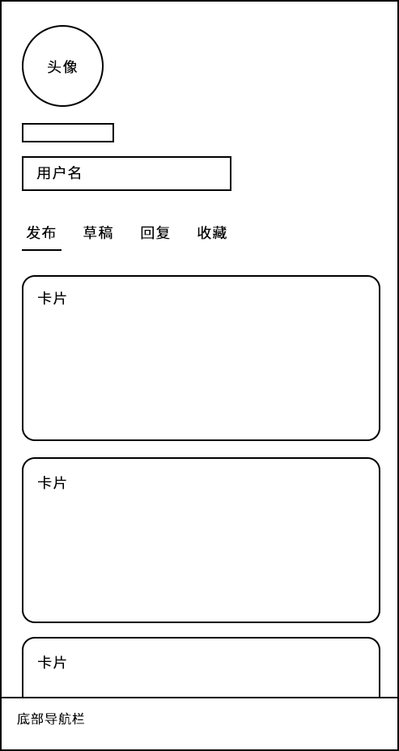卡片删除功能
* 下滑加载更多